TEHNISKĀ SPECIFIKĀCIJA Nr. TS 0408.007 v1

Birste U veida, GVL vadiem, spriegumaktīvajiem darbiem līdz 20 kV / U type brush for overhead line wires using in live work up to 20 kV
Nr./ No | Apraksts/ Description | Minimālā tehniskā prasība/ Minimum technical requirement | Piedāvātās preces konkrētais tehniskais apraksts/ Specific technical description of the offered product | Avots/ Source | Piezīmes/ Remarks
Vispārīgā informācija
 | Ražotājs (materiāla ražotāja nosaukums un ražotājvalsts)/ Manufacturer (name of the manufacturer of materials and country of manufacturing) | Norādīt / Specify
 | 0408.007 Birste U veida, GVL vadiem, spriegumaktībajiem darbiem līdz 20 kV / U type bruh for overhead linewires using in live work up to 20 kV | Norādīt pilnu preces tipa apzīmējumu / Specify type reference
 | Preces marķēšanai pielietotais EAN kods, ja precei tāds ir piešķirts / The EAN code used to mark the product, if such has been assigned | Norādīt vērtību/ Specify value
 | Norādīt vai, izmantojot EAN kodu, ražotājs piedāvā iespēju saņemt digitālu tehnisko informāciju par preci (tips, ražotājs, tehniskie parametri, lietošanas instrukcija u.c.) /  Specify whether when using the EAN code, the manufacturer offers the possibility to receive digital technical information about the product (type, manufacturer, technical parameters, instructions for use, etc.) | Norādīt informāciju/ Specify value
 | Parauga piegādes laiks tehniskajai izvērtēšanai (pēc pieprasījuma), kalendārās dienas / Term of delivery of a sample for technical evaluation (upon request), calendar days | Norādīt/ Specify
Dokumentācija
 | Ir iesniegts preces attēls, kurš atbilst sekojošām prasībām:/An image of the product that meets the following requirements has been submitted:  - ".jpg" vai “.jpeg” formātā;/ ".jpg" or ".jpeg" format  - izšķiršanas spēja ne mazāka par 2Mpix;/ resolution of at least 2Mpix;  - ir iespēja redzēt visu preci un izlasīt visus uzrakstus, marķējumus uz tā;/ the complete product can be seen and all the inscriptions markings on it can be read;  - attēls nav papildināts ar reklāmu/ the image does not contain any advertisement | Atbilst / Confirm
 | Oriģinālā lietošanas instrukcija sekojošās valodās / Original instructions for use in the following languages | LV vai EN / LV or EN
Tehniskā informācija
 | U veida birste alumīnija kailvadu oksīda slāņa noņemšanai / U type brush for removing the oxide layer of aluminium bare wires | Atbilst / Confirm
 | Apstrādājamā kailvada diametrs 10 – 40 mm / The diameter of the bare wire to be processed ie 10 – 40 mm | Atbilst / Confirm
Konstrukcija
 | Birstes korpuss no metāla ar aizsargpārklājumu / Brush body made from metal with a protective coating | Atbilst / Confirm
 | Birstes sari no nerūsējošā tērauda / Brush bristles made of stainless steel | Atbilst / Confirm
 | Birstes korpuss no divām atveramām daļām / The bush body cosists of two opening parts | Atbilst / Confirm
 | Birstes abas korpusa daļas savienotas ar eņģēm / Both parts of the brush body are connected with hinges | Atbilst / Confirm
 | Sari birstes korpusā nostiprināti ar kniedēm / The bristles in the brush body are fixed with rivets | Atbilst / Confirm
 | Birstes kopējais garums 120 ± 5 mm / Total lenght of the brush 120 ± 5 mm | Norādīt vērtību / Specify a value
Attēlam ir informatīvs raksturs

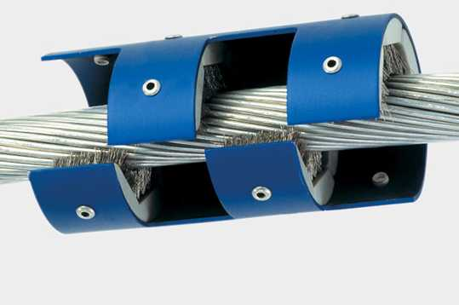

Ja norādīta vērtība, piedāvājums var būt ar norādīto vai augstāku vērtību, ja pie vērtības norādīts simbols "<" vai "≤", piedāvājuma konkrētai vērtībai jābūt, ievērojot simbola nozīmi, ja norādīts vērtību diapazons "–", jānodrošina, lai piedāvājums nosedz visu prasīto vērtību diapazonu (var būt mazāks par norādītā diapazona mazāko vērtību un lielāks par diapazona lielāko vērtību), ja norādīta vērtību robeža "÷", jānodrošina, lai piedāvājums atbilstu kādai no vērtību robežās esošai vērtībai/ If a value is specified, the tender may have the specified or higher value, if the value has symbol “<” or “≤”, the specific value/parameter of the tender should correspond to the meaning of the symbol, if the range of values “–” is specified, it should be ensured that the tender covers the entire required range of values (may be lower than the lower value of the range and higher than the highest value of the range), if a limit value “÷” is specified, it should be ensured that the tender corresponds to any value within the value limit
Lai pārliecinātos par atbilstību, norādīt precīzu avotu, kur atspoguļota tehniskā informācija (iesniegtā dokumenta datnes nosaukums, lapaspuse). Atbilstība tehniskajiem parametriem tiks pārbaudīta arī sadaļā "Dokumentācija" minētajos dokumentos/ Specify the exact source of the technical information (title and page of submitted document) to ensure compliance to provided information. Compliance with the technical parameters will be checked also in the documents mentioned in the "Documentation" section
AS “Sadales tīkls” materiālu kategorijas numurs un nosaukums/ AS "Sadales tīkls" materials category number and name
Norādīt pilnu preces tipa apzīmējumu (modeļa nosaukums/reference/cods)/ Specify full product type designation (model name/reference/code)

